Tableau I- Modalités sensorielles et leurs caractéristiques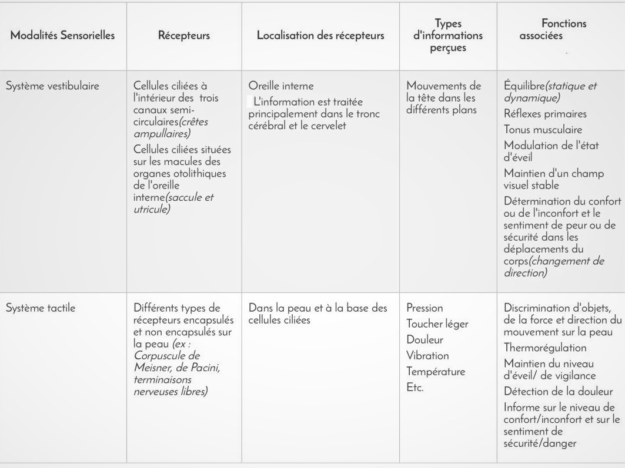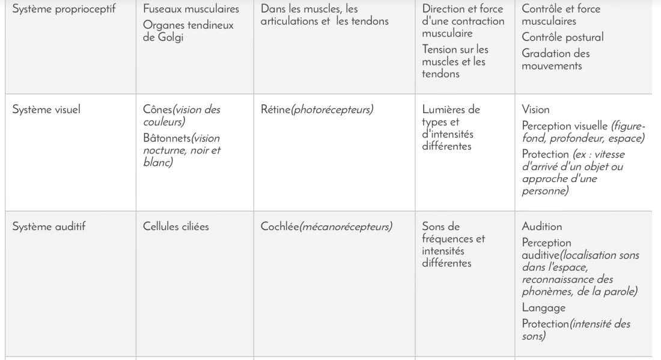http://www.portailenfance.ca/

